Objetivos de este documento:
- Usuarios anónimos. ¿Qué es un usuario anónimo?
- Opciones hábiles para los usuarios anónimos. ¿Cuáles son las opciones que puede utilizar un usuario anónimo y por qué se ha decidido así?

Objetivo: Usuarios anónimos. ¿Qué es un usuario anónimo?

La aplicación “Maestría a distancia” tiene un mecanismo de identificación de usuarios muy similar al de muchas otras aplicaciones, el proceso basa su funcionamiento en un registro de datos de usuarios como el nombre, apellidos, el Id de usuario, la contraseña y otros, estos datos le sirven a la aplicación para identificar al usuario que intenta acceder a la misma. En el documento anterior “Aspectos generales” mencionamos los tipos de usuarios con los que trata la aplicación, ellos son: Académicos, Docentes y Maestrantes, además de los anónimos que es nuestro tema es este, la diferencia entre ellos radica en que los primeros que mencionamos aquí han sido identificados y debidamente autorizados por la aplicación basándose en una comparación entre los datos registrados en la base de datos de la misma y los datos proporcionados por cada uno de los usuarios con este fin. O sea que un Académico, Docente o Maestrante debe proporcionar ciertos datos, que sean coincidentes con un registro en la base de datos de la aplicación para tener acceso a la misma, sólo entonces dejará de ser un usuario anónimo, entonces, un usuario anónimo es cualquier usuario, tenga un registro o no en la base de datos de la aplicación, que no ha pasado por el mecanismo de identificación/autorización de la misma. Los datos que debe proporcionar un usuario anónimo para que sean verificados por la aplicación generalmente son llamados “credenciales” y usualmente son un “Id de usuario” y una “contraseña”.
Objetivo: Opciones hábiles para los usuarios anónimos. ¿Cuáles son las opciones que puede utilizar un usuario anónimo y por qué se ha decidido así?

Los usuarios anónimos pueden ver todos aquellos datos que se entienden como “datos generales” de la maestría, el nombre de la provincia donde se desarrolla, el nombre del director(a), las fechas de inicio y fin, el estado de la matrícula, el módulo que se estudia actualmente, la cantidad de sedes universitarias, las listas de académicos, docentes y maestrantes registrados, los fundamentos de la maestría y los requisitos de ingreso a la misma; también pueden hacer uso de un buscados de usuarios para localizar, por nombre, apellidos, centro de trabajo o función que desempeña allí, a quienes estén registrados. El usuario anónimo también puede hacer uso de la página de “registro”, que es la opción que normalmente utilizaría un Maestrante para llenar un formulario de datos y solicitar que algún Académico autorice su valides como usuario para la aplicación.
Puede que existan aplicaciones que requieran de una seguridad tan estricta que no se permita ver o conocer nada a cerca de ellas, pero este no es el caso de “Maestría a distancia”, esa es una de las razones por la que se han dejado opciones para aquellos que no son maestrantes o que lo son pero no se han registrado aún, por otra parte existe el caso en que el usuario que es maestrante, pero que no se ha registrado aún necesita verificar que la maestría a la que está solicitando registrarse, si lo hace, es realmente la que corresponde, recuerde que esta aplicación funciona para cualquier maestría que cumpla con ciertas normas de organización (Módulos, cursos, temas, etc.) y por último, ¿por qué no dar algo de publicidad gratis a lo que estamos haciendo?

A continuación le ofrecemos una imagen de la pantalla de inicio de la aplicación desde el punto de vista de un usuario anónimo.

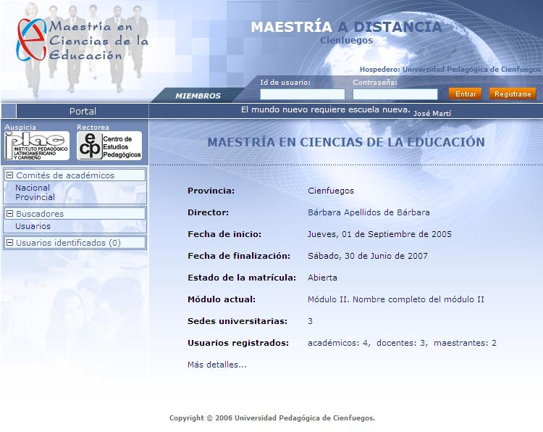
Figura 1.1 (Pantalla de inicio para usuarios anónimos).

